Detector de gas portátil con alarma

Detector de gas multifunción OT600

instrucciones de funcionamiento
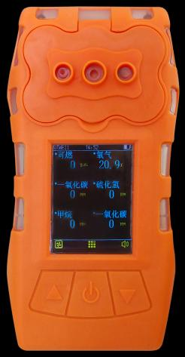
Henan Otywell Electronic Technology Co., LTD
Empresa certificada en el sistema de gestión de la calidad ISO9001

Gracias por utilizar los productos de la serie de Henan Otywell Electronic Technology Co., LTD. Conserve este manual en buen estado para poder consultarlo y obtener ayuda cuando lo necesite en el futuro. Aviso de derechos de autor
Los derechos de autor de este manual pertenecen a Henan Otywell Electronic Technology Co., LTD. Sin autorización por escrito, no se podrá reproducir, traducir ni almacenar ninguna parte de este manual en bases de datos o sistemas de recuperación, ni difundir por ningún medio o método, como electrónico, fotocopia, grabación, etc.
Henan Otywell Electronic Technology Co., Ltd. se adhiere al principio del progreso científico y tecnológico y se compromete a la mejora del producto y de su rendimiento. La empresa se reserva el derecho a realizar cualquier mejora del producto sin previo aviso.
Si el usuario no instala o repara las piezas según las instrucciones de este manual, será el propio usuario quien asuma la responsabilidad resultante. Directrices de servicio al usuario
1. Antes de utilizar este producto, compruebe los accesorios, el certificado del producto y el informe de inspección de fábrica según la lista del producto. Si observa que no están completos, contacte inmediatamente con el vendedor o el fabricante.
2. Dentro de los 12 meses siguientes a la fecha de venta, si la calidad del producto es inferior a los indicadores técnicos y el usuario cumple los requisitos de almacenamiento, transporte y uso, se disfrutará de reparación gratuita según la tarjeta de garantía.
3. Nuestra empresa cobrará el mantenimiento de los daños causados por el incumplimiento de las normas y requisitos de operación, los fallos provocados por servicios técnicos no designados por nuestra empresa o los problemas de calidad del producto derivados de causas de fuerza mayor.
4. Cuando se repare el producto, muestre de forma proactiva la tarjeta de garantía del producto. Si no puede mostrar la tarjeta de garantía del producto, la reparación será de pago.
5. Después del mantenimiento y la reparación del producto, muestre este manual. El personal de mantenimiento rellenará y firmará el "Registro de mantenimiento y reparación" adjunto. Al mismo tiempo, firme el "Registro de mantenimiento y reparación" del personal de mantenimiento para confirmar el contenido del mantenimiento y la reparación y aportar sus valiosas opiniones. Si es un usuario corporativo, estampe su sello oficial.
6. Si tiene alguna duda o insatisfacción con los productos y servicios que ofrecemos, incluidos la tecnología del producto, la calidad, la instalación y el mantenimiento, la actitud en el servicio, las normas de cobro y otras cuestiones, póngase en contacto con nosotros a tiempo y atenderemos debidamente sus observaciones.
El aspecto y el color de los productos del catálogo son solo de referencia. El suministro se ajustará al producto real. Nuestra empresa se reserva el derecho a modificar los parámetros técnicos de los productos relacionados en este catálogo sin previo aviso. Si tiene alguna duda, llame a nuestra línea de atención al cliente.

Aspectos que requieren atención
Antes de utilizar el detector, lea las siguientes precauciones: ★Antes de utilizar el detector, compruebe si la carcasa presenta grietas o piezas faltantes. Si el detector está dañado o le faltan piezas, contacte inmediatamente con nuestra empresa o con el distribuidor.
★Sustituir los componentes por cuenta propia puede dañar la seguridad interna del detector.
★No exponga los detectores de gas a descargas eléctricas ni a vibraciones mecánicas continuas severas.
★Las baterías y los sensores desechados deben entregarse a recicladores cualificados o a gestores de residuos peligrosos; no deben arrojarse a la basura.
★No desmonte la batería ni la arroje al fuego, y evite el cortocircuito entre los bornes positivo y negativo de la batería, ya que de lo contrario se provocará un incendio o una explosión.
★No desmonte, ajuste ni repare este detector de gas sin autorización.
★No salpique el detector con agua, disolventes químicos, benceno ni gasolina, y evite que el detector aspire dichas sustancias, ya que de lo contrario podría provocar un fallo del detector.
★Evite que el equipo caiga desde una altura o sufra vibraciones violentas.
★Para garantizar la precisión de medición del detector, este debe calibrarse periódicamente (al menos una vez al año).
★Debe evitarse la exposición frecuente e intencionada del detector a gases tóxicos de alta concentración.
★No continúe utilizando el sensor cuando haya fallado o haya superado su vida útil.
★Antes de utilizar este instrumento, lea atentamente el manual de instrucciones y utilícelo siguiendo estrictamente las indicaciones.
★Para cualquier aplicación o fallo de uso distinto de lo descrito en este manual, contacte con el distribuidor o el fabricante para obtener una solución.
Procure no instalar el instrumento en las siguientes situaciones: 1、 1. Donde la temperatura y la humedad superen las condiciones de trabajo.
2、 2. Lugares con gases corrosivos fuertes.
3、 3. Lugares con gran cantidad de polvo, sal y polvo metálico.
4、 4. Lugares donde sea fácil que salpiquen agua, aceite y líquidos químicos.
5、 5. En caso de vibración o impacto directos.
6、 6. Situaciones con interferencias electromagnéticas.

catálogo
1. Descripción general............................................................................................... 1
2. Terminología del producto..............................................................................1
3. Parámetros técnicos principales.................................................................... 2
4. Aspecto, función e indicación......................................................3
5. Instrucciones de funcionamiento del producto OT600.................................................. 4
6. Precauciones de uso.............................................................................. 12
7. Fallos comunes y sus soluciones..................................................... 13
8. Garantía y mantenimiento..................................................................14
9. Almacenamiento.................................................................................................15
10. Accesorios.........................................................................................15

1
1. Descripción general
La serie OT600 es un detector portátil de alta sensibilidad de grado industrial
de detección multigás. Está diseñado para su uso en entornos antideflagrantes
para la respuesta de emergencia ante fugas de gas, así como en tuberías
subterráneas y minas. Este dispositivo garantiza eficazmente la seguridad del personal
y evita daños a los equipos de producción. El producto presenta un
diseño recubierto de goma para un tacto cómodo. Mide principalmente las
concentraciones de fugas y puede detectar diversos gases según el tipo de
sensor. Su tamaño compacto, su facilidad de manejo, su portabilidad y su excelente
resistencia a los impactos lo hacen ideal para diversas aplicaciones. El producto utiliza
tecnología LCD en color de alta resolución, que ofrece una clara e intuitiva
visualización.
1.1 El diseño, la fabricación y la verificación de este producto deberán
cumplir las siguientes normas nacionales
GB/T 3836.1-2021 Entorno antideflagrante. Parte 1: Requisitos
generales para los equipos
GB/T 3836.4-2021 Atmósfera explosiva. Parte 4: Equipos protegidos mediante
seguridad intrínseca "i"
GB 12358-2024 Requisitos técnicos generales para los instrumentos de detección
y alarma de gas ambiental en los lugares de trabajo
JJG 693-2011 Alarma de detección de gas inflamable
JJG 915-2008 Alarma de detección de monóxido de carbono
JJG 695-2019, detector de gas de sulfuro de hidrógeno
JJG 551-2021 Detector de gas de dióxido de azufre 2. Terminología del producto
"LEL" corresponde al límite inferior de explosividad. Es la concentración mínima
de gas inflamable en el aire que puede inflamarse al entrar en contacto con una
llama abierta, conocida como límite inferior de explosividad (LEL). En inglés se
denomina Lower Explosion Limit. Cuando la concentración de gas inflamable
en el aire alcanza su límite inferior de explosividad, el ambiente inflamable

2
se considera 100% explosivo, es decir, 100% LEL.
%VOL: porcentaje de volumen de gas.
ppm: una millonésima parte del porcentaje en volumen de un gas.
µmol/mol (micromoles por mol) es la unidad de cantidad de sustancia.
Conversión: 1ppm=1µmol/mol. 3. Parámetros técnicos principales Gases adecuados: gas combustible/tóxico/nocivo/oxígeno, etc. Principio de detección: tipo catalítico, tipo electroquímico, tipo infrarrojo, láser, tipo semiconductor, etc. Modo de detección: difusión natural / aspiración por bomba externa a voluntad (la bomba externa es opcional)
Rango de medición: (0–100)% LEL (gases combustibles); (0–
100) µmol/mol (gases tóxicos), etc. (según el tipo de gas)
Grado de precisión: ±3% FS (combustible/oxígeno); ±5% FS
(tóxico) Valor de consigna de alarma de límite inferior: 20%LEL (inflamable) Ajuste de alarma de límite superior: 50%LEL (inflamable) Modo de alarma: indicación de alarma por LED, sonido y vibración, fallo y baja tensión Modo de visualización: pantalla LCD en color de cristal líquido Tiempo de respuesta: inferior a 30s
Temperatura ambiente: -25℃~ +55℃
Humedad relativa: (20~93)% Tensión de alimentación: DC 3.7 V Capacidad de la batería: batería de litio recargable de 1800 mAh+1300 mAh Tiempo de carga: <5 h

3
Tiempo en espera: ≥8 h
Límite de presión: 86kPa~106kPa
Dimensiones del producto: L 158 mm×An 83 mm×Al 45 mm
Peso del producto: aprox. 450 g Número de certificado antideflagrante: CNEx23.1392X Marcado antideflagrante: Ex ia ⅡC T4 Ga/Ex ia ⅢC T200 130℃Da Grado de protección: IP66 o superior Marca y número del certificado de aprobación de modelo del instrumento de medición:

（CH4、CO）；

（H2S、SO2）
4. Aspecto, función e indicación
4.1 Diagrama de estructura general del OT600
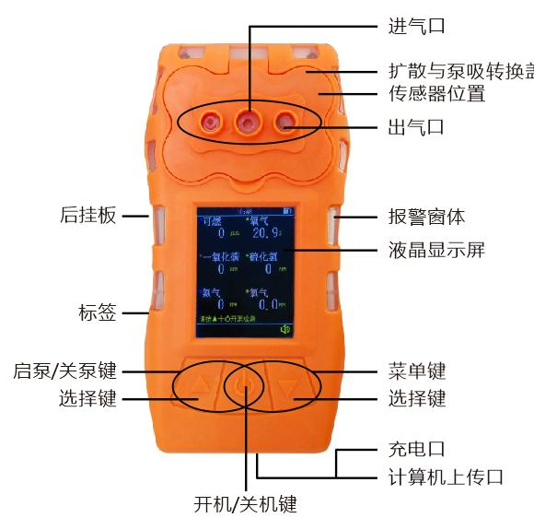

4
Nota: cuando se utiliza el método de detección por difusión natural, la
tapa de calibración adjunta solo se utiliza para su instalación o cierre durante
la calibración del producto, y debe retirarse durante la detección normal para
evitar fallos de detección y posibles riesgos para la seguridad personal.
4.2 Descripción de la interfaz de visualización del producto OT600
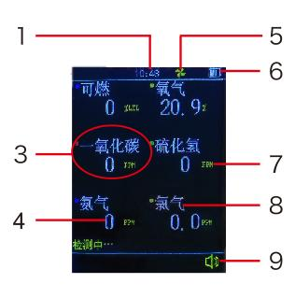
1、Indicación de hora 6、Nivel de batería
3、Canales de detección 7、Unidad de detección
4、Concentración detectada 8、Gases detectados
5、Indicación de bomba 9、Icono de sonido
5. Instrucciones de funcionamiento del producto OT600
5.1 Instrucciones de arranque del producto OT600
En estado apagado, mantenga pulsado el botón de encendido más de 2s para
arrancar el detector. A continuación, el sistema ejecuta automáticamente el siguiente
programa de autocomprobación:
1. Visualización del sistema: Interfaz de bienvenida. Active el sonido para comprobar
la función del zumbador. Active la vibración, la bomba de aspiración y
el indicador de alarma sonora para comprobar si cada función es normal, como
se muestra en la figura 3.
2. Muestra la alarma alta y baja de cada canal de detección,

5
el rango de detección y el procedimiento de autocomprobación. Una vez completado el procedimiento de
autocomprobación, se entra directamente en el estado de detección normal. Como se muestra en la figura
4.
3. Operación de parada de la bomba: Pulse la "tecla central" y la "tecla izquierda" al
mismo tiempo y la bomba se detendrá tras una cuenta atrás de 10s. Consulte
la figura 5.
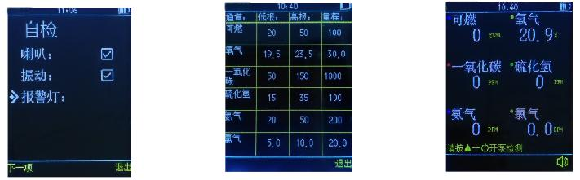
Figura 3 Figura 4 Figura 5
5.2 Instrucciones de apagado de los productos OT600
En estado encendido, y con el equipo trabajando en modo de detección, pulse
el botón de encendido. En ese momento, el zumbador emitirá un sonido intermitente,
vibración y aviso luminoso. Tras 3s, la información desaparecerá y
suelte el botón para apagar.
5.3 El producto OT600 entra en la interfaz de configuración de menú
La contraseña predeterminada de fábrica es 1111. Si no se realiza ningún ajuste, la
interfaz de detección volverá tras 10 segundos.
La función del menú de usuario se describe a continuación:
Registro de alarmas: Se pueden consultar los registros de alarma recientes.
Configuración de alarma: se pueden ajustar los valores de alarma baja y alta de cada
canal de detección.
Configuración de cero: se puede ajustar la desviación de cero de cada canal de detección.
Calibración del instrumento: los parámetros de gas de cada canal pueden
verificarse o calibrarse con gas de muestra.
Autocomprobación: puede detectar si los indicadores del instrumento son

6
normales.
Visualización de información: el rango de alarma y otros parámetros de cada
canal pueden consultarse de forma intuitiva.
Configuración de hora: Se puede ajustar la hora de la alarma.
Restablecimiento de contraseña: Se puede establecer la contraseña de inicio de sesión para evitar otros
factores de manejo incorrecto.
Restaurar fábrica: se puede restaurar directamente la función de fábrica;
tras la restauración, la información original se
eliminará automáticamente. Opere con cuidado.
Salir: esta función permite volver directamente a la interfaz de detección o
se vuelve automáticamente a la interfaz de detección tras 10 segundos sin
otras operaciones.
Advertencia: Cargar el producto mientras está encendido no garantiza
la exactitud de los datos de detección del producto. No cargue
el producto en el sitio de detección para evitar incendios o explosiones causados por
chispas al desconectar y conectar el cargador; procure no
cargar el detector mientras está encendido, para no afectar la
velocidad de carga ni la vida útil de la batería.
5.4 Descripción de la indicación de alarma del producto OT600
Alarma de primer nivel
· Alarma sonora de modulación lenta
· El indicador luminoso de alarma parpadea lentamente
· vibración
Alarma de segundo nivel
· Alarma sonora con cambio rápido de tono

7
· El indicador luminoso de alarma parpadea rápidamente
· vibración
5.5 Instrucciones de operación del menú
1、1. Registro de alarmas: Registra los datos de alarma.
A) Acceda a la página de verificación de contraseña pulsando la "tecla
central" en la interfaz de detección normal. Acceda a la interfaz de menú
pulsando la tecla de confirmación tras introducir la contraseña "1111". Seleccione
el primer elemento "Registro de alarmas" pulsando las teclas izquierda y derecha. Pulse
la "tecla central" para entrar en "Registro de alarmas", como se muestra en la figura 1-1.
b) Pulse la "tecla central" para seleccionar y entrar en la función
"borrar/salir". Como se muestra en la figura 1-2
C) Pulse la "tecla izquierda" para borrar el registro de alarmas. Como se muestra en la figura
1-3. Se preguntará si se desea borrar el registro de alarmas; pulse de nuevo la "tecla izquierda"
para borrar el registro de alarmas. Como se muestra en la figura 1-4. Pulse la "tecla derecha" para
volver al elemento de menú.
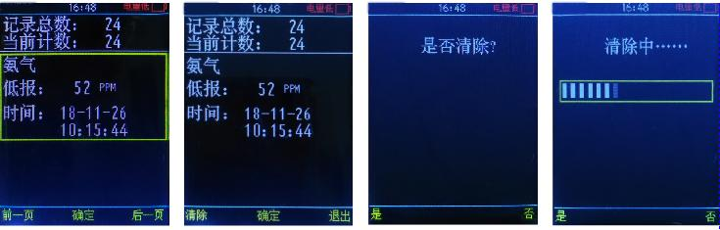
Figura 1-1 Figura 1-2 Figura 1-3 Figura 1-4
2、Configuración de alarma: ajuste los valores de alarma baja y alta del canal. A) Seleccione "Configuración de alarma" en el elemento de menú para acceder a la
interfaz de configuración de alarma, como se muestra en la figura 2-1
b) Pulse las teclas izquierda y derecha para cambiar entre canales
"Anterior" o "Siguiente".

8
C) Pulse la tecla central para "seleccionar" y ajustar la posición del
cuadro de selección hacia arriba y hacia abajo. Como se muestra en la figura 2-2. Pulse las teclas
izquierda y derecha para "aumentar" o "disminuir" los valores de alarma alta y baja ajustados.
D) Ajuste el cuadro de selección hasta abajo, pulse la tecla izquierda para
seleccionar "Guardar" y aparecerá el icono de guardado. Como se muestra en la figura 2-3,
indica que el guardado se ha realizado correctamente. Pulse la tecla derecha "Salir" para volver
a la interfaz de menú. Pulse la tecla central "Seleccionar" para volver al
canal.
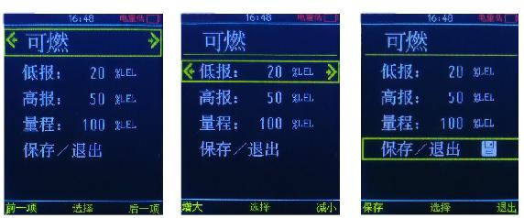
Figura 2-1 Figura 2-2 Figura 2-3
3. Configuración de cero: Entre en el ajuste de cero y la bomba de aire se
abrirá automáticamente
A) Pulse las teclas izquierda y derecha para cambiar entre los canales
"Anterior" o "Siguiente". Véase la figura 3-1
b) Tras seleccionar el canal de gas deseado, utilice el botón central para
confirmar el canal seleccionado, como se muestra en la figura 3-2. Espere a que el valor de
punto cero se estabilice y, a continuación, pulse el botón izquierdo para seleccionar 'Guardar'; aparecerá un
icono de guardado, como se muestra en la figura 3-3, lo que indica un
guardado correcto. Pulse el botón derecho 'Salir' para volver a la interfaz de menú.
Pulse el botón central 'Seleccionar' para cambiar de canal.

9
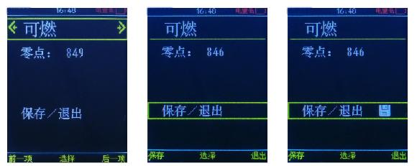
Figura 3-1 Figura 3-2 Figura 3-3
4. Calibración del instrumento: Entre en la calibración y la bomba de aire
se abrirá automáticamente.
A) Pulse las teclas izquierda y derecha para cambiar entre los canales
"anterior" o "siguiente". Como se muestra en la figura 4-1, seleccione el canal y
entre en el ajuste de punto cero. Como se muestra en la figura 4-2.
b) Pulse la tecla izquierda "Guardar" para guardar el punto de cero. (Tenga en cuenta que, al
guardar el valor del punto de cero, debe hacerse en aire limpio)
C) Introduzca la contraseña de gas patrón (9119) según la
tecla intermedia "gas patrón" para entrar en el gas patrón. Como se muestra en
la figura 4-3
D) Pulse las teclas izquierda y derecha para introducir el valor de gas patrón. Consulte
la figura 4-4
E) Pulse la tecla central "ventilación" para iniciar la calibración por ventilación
y espere a que el valor se estabilice (este proceso no supera los 60s).
Pulse la tecla izquierda "Guardar" para guardar el valor de ventilación. Consulte la figura 4-5
F) Cuando el guardado se realice correctamente, se mostrará el icono de guardado. Pulse la
tecla derecha "Salir" para volver al elemento de menú y pulse la tecla central
"Seleccionar" para volver al cambio de canal.

10
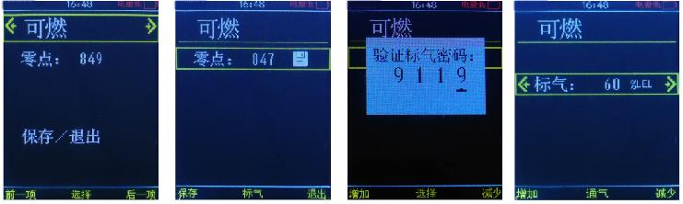
Figura 4-1 Figura 4-2 Figura 4-3 Figura 4-4
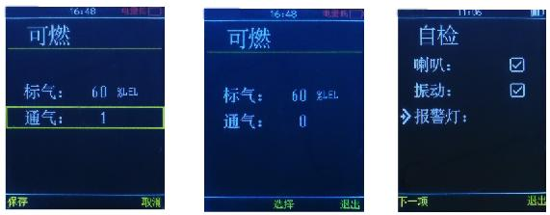
Figura 4-5 Figura 4-6 Figura 5-1
5. Autocomprobación: autocomprueba de la bocina, la vibración y el zumbador. Consulte la figura 5-1
a）Pulse la tecla izquierda para ir rápidamente al siguiente elemento; pulse la tecla derecha "Salir" para volver al elemento de menú.
6. Visualización de información: Muestra la información de cada canal, como
se muestra en la figura 6-1
A) Pulse el botón derecho "Salir" para volver al elemento de menú.
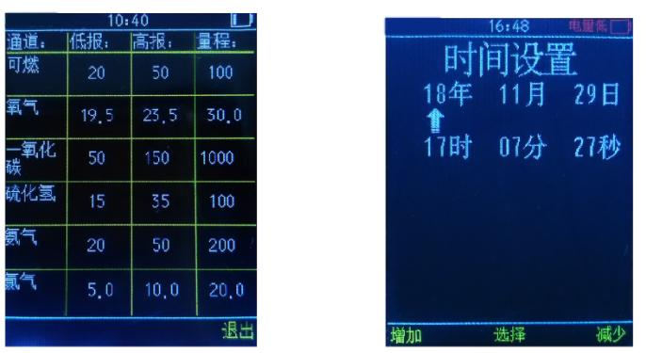
Figura 6-1 Figura 7-1

11
7. Configuración de hora: Ajuste la hora, como se muestra en la figura 7-1
A) Pulse la tecla central "seleccionar" para cambiar el año, el mes y el día,
la hora, el minuto y el segundo. Pulse las teclas izquierda y derecha "aumentar" y
"reducir" para ajustar la hora.
8. Restablecimiento de contraseña: Modifique la contraseña de usuario
A) En primer lugar, verifique la contraseña original del usuario. Como se muestra en
la figura 8-1, tras la verificación, entre en la modificación de contraseña.
b) Como se muestra en la figura 8-2. Pulse las teclas izquierda y derecha para
"aumentar" y "disminuir" el valor. Tras introducir y confirmar la
contraseña, se preguntará si se desea guardar. Pulse la tecla izquierda "Sí" para guardar
la contraseña; la modificación se habrá realizado correctamente. Vuelva al
elemento de menú; pulse la tecla derecha "No" para no guardar y volver al elemento de menú.
Como se muestra en la figura 8-3
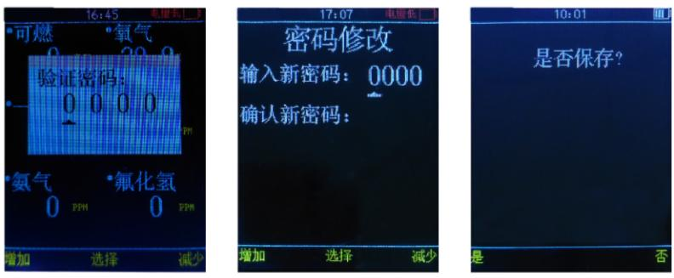
Figura 8-1 Figura 8-2 Figura 8-3
9. Restaurar valores de fábrica: Restaura los datos a los valores de fábrica.
A) En primer lugar, verifique la contraseña de usuario.
b) Se preguntará si desea restaurar. Consulte la figura 9-1
c) Pulse la tecla izquierda "Sí" para iniciar la restauración. Como se muestra en la figura
9-2. Vuelva al menú cuando finalice la restauración.

12
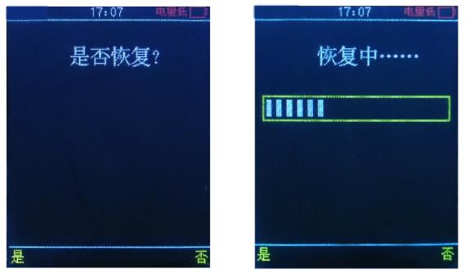
Figura 9-1 Figura 9-2 6. Precauciones de uso
(1) Evite que el equipo caiga desde un lugar elevado o sufra
vibraciones violentas.
(2) Es posible que no pueda funcionar con normalidad en presencia de gas de alta
concentración.
(3) Utilice y maneje el equipo estrictamente según el manual de
instrucciones, ya que de lo contrario podrían obtenerse resultados de medición inexactos o dañarse el
equipo.
(4) Este producto no debe almacenarse ni utilizarse en un entorno
que contenga gases corrosivos (como cloro en alta concentración,
etc.), ni debe utilizarse ni almacenarse en otras condiciones severas
(incluidas temperatura alta o baja, humedad elevada, campo electromagnético
y luz solar intensa).
(5) Si tras un uso prolongado hay suciedad en la superficie del equipo,
límpiela suavemente con un paño suave y limpio humedecido en agua, y no
utilice disolventes corrosivos ni objetos duros para limpiar la superficie del
equipo, ya que de lo contrario podrían producirse arañazos o daños en la superficie
del equipo.
(6) Para garantizar la precisión de la detección, el equipo debe
calibrarse periódicamente y el periodo de verificación no debe superar un
año.
(7) Se recomienda que la vida útil del sensor infrarrojo y del

13
sensor semiconductor sea de 5 años, y la del sensor catalítico
y la del sensor electroquímico, de 2 años.
(8) Extraiga la batería de litio y el sensor del detector
desechado y envíelos al lugar designado o devuélvalos a nuestra empresa.
No los arroje a la basura.
(9) Si tiene cualquier aplicación o fallo de uso distinto de lo descrito
en este manual, contacte con nosotros para obtener una solución.
(10) En un entorno de gas explosivo, el paquete de baterías no puede
desmontarse ni sustituirse, ni tampoco cargarse. En un
entorno de gas explosivo, no puede utilizarse el equipo periférico conectable que no
esté certificado como antideflagrante, ni puede sustituirse el
sensor.
(11) En los productos con certificación antideflagrante, no deben sustituirse ni modificarse
de forma arbitraria los componentes o estructuras que afecten al
rendimiento antideflagrante.
(12) En las normas nacionales correspondientes existen disposiciones
claras para la selección, la instalación o el uso del diseño eléctrico en
lugares peligrosos con riesgo de explosión. Las unidades de instalación o uso deberán cumplir
estrictamente dichas disposiciones para garantizar la seguridad antideflagrante de los
equipos eléctricos en lugares peligrosos con riesgo de explosión.
(13) La carga debe realizarse en un lugar seguro y con el
cargador profesional suministrado con el equipo. 7. Fallos comunes y sus soluciones
fenómeno de fallo posible causa de
fallo
modo de solución
La computadora no puede
iniciarse
tensión por debajo del nivel Cargue a tiempo
sistema bloqueado. Póngase en contacto con el distribuidor
o el fabricante para su reparación

14
fallo. Póngase en contacto con el distribuidor
o el fabricante para su reparación
Sin reacción a la prueba
de prueba
El circuito está defectuoso
o la vida útil del sensor ha
caducada
Póngase en contacto con el distribuidor
o el fabricante para su reparación
La pantalla es
inexacta
El sensor está
caducado
Póngase en contacto con el distribuidor
o el fabricante para su reparación
Sin calibrar durante un
largo periodo
Calibre a tiempo
La hora se muestra
incorrecta
La batería está
completamente agotada
Cargue y restablezca la hora
cuando sea apropiado
Fuerte
electromagnética
interferencia
Restablezca la hora
La calibración a cero
punto cero no
está disponible
El sensor deriva demasiado
excesiva
Calibre o sustituya el
sensor a tiempo
No muestra cero
en aire limpio
el entorno
Deriva del sensor Realice una calibración a cero
La interfaz de detección
normal del
instrumento muestra fondo
de escala
Fallo del sensor
Contacte con el distribuidor o
fabricante para sustituir el
sensor
8. Garantía y mantenimiento
(1) El periodo de garantía de este producto es de un año (excepto los
componentes de desgaste). En caso de fallo en condiciones normales de uso, se podrá disfrutar de servicios gratuitos de
mantenimiento y reparación en fábrica. Los daños
causados por factores humanos y catástrofes naturales o por un uso anormal no están dentro

15
del alcance de la garantía.
(2) Si la vida útil del sensor caduca, contacte con nosotros para obtener un sensor nuevo.
(3) Si el usuario no puede resolver el problema, puede enviar el detector
de vuelta a nuestra empresa para su mantenimiento. Resolveremos el fallo lo
antes posible y se lo devolveremos al usuario. 9. Almacenamiento
El producto debe almacenarse en una sala ventilada con una temperatura ambiente de
-10℃~+55℃ y una humedad relativa no superior al 85%,
y el aire no debe contener gases nocivos ni impurezas que corroyan el
producto. 10. Accesorios
Los productos suministrados incluyen un detector de gas con alarma, un
manual de instrucciones, un certificado de producto y tarjeta de garantía, un
informe de ensayo de fábrica y un juego de cargador.

16
Apéndice Tabla de parámetros de gas
El gas medido Rango de medición
completa
resolución
proporción
Registro
inferior
Registro
superior
combustible EX 0-100%LEL 1%LEL 20 50
Oxígeno O2 0-30%VOL 0.1%VOL 19.5 23.5
Sulfuro de hidrógeno,
H2S
0-100ppm 1ppm 15 35
monóxido de carbono CO 0-1000ppm 1ppm 50 150
Dióxido de nitrógeno,
NO2 0-20ppm 0.1ppm 5 10
gas natural 0-100%LEL 1%LEL 20 50
metano 0-100%LEL 1%LEL 20 50
Dióxido de carbono, CO2 0-5000ppm 1ppm 1500 2500
óxido nítrico NO 0-250ppm 1ppm 50 150
nitrógeno 0-100%VOL 0.1%VOL 76.5 80.5
Dióxido de azufre, SO2 0-20ppm 0.1/1ppm 5 10
Cloro, Cl2 0-20ppm 0.1ppm 5 10
Amoníaco NH3 0-100ppm 0.1/1ppm 15 35
Hidrógeno H2 0-1000ppm 1/10ppm 50 150
Fosfina, PH3 0-20ppm 0.1/1ppm 5 10
cloruro de hidrógeno HCl 0-20ppm 0.1/1ppm 5 10
Para obtener más parámetros del producto, contáctenos



Henan Otywell Electronic Technology Co.,

LTD
Dirección: Unit 2, Building 38, Lian Dong U Valley, Lianhua Street,
High-tech Zone, Zhengzhou City, Henan Province
Tel.: 400-811-8873 Sitio web: http://www.otywell.com

Calidad excelente, digna de confianza

